Giải bài tập môn Sinh học lớp 9 trang 165: Ô nhiễm môi trường
A. Tóm tắt lý thuyết: Ô nhiễm môi trường
Ô nhiễm môi trường là gì?
- Ô nhiễm môi trường là hiện tượng môi trường tự nhiên bị bẩn, đồng thời các tính chất vật lí, hoá học, sinh học của môi trường bị thay đối, gây tác hại tới đời sống của con người và các sinh vật khác.
- Ô nhiễm chủ yếu do hoạt động của con người gây ra. Ngoài ra ô nhiễm còn do một số hoạt động của tự nhiên : núi lửa phun nham thạch gây nhiều bụi bặm, thiên tai lũ lụt tạo điều kiện cho nhiều loài vi sinh vật gây bệnh phát triển...
Các nhân tố gây ô nhiễm môi trường
1. Ô nhiễm do các chất khí thải ra từ hoạt động công nghiệp và sinh hoạt
Các khí thải độc hại cho cơ thể sinh vật : khí cacbon ôxit (CO), khí lưu huỳnh điôxit (S0₂), khí cacbỏnic (C0₂), nitơ điôxit (N0₂)... và bụi.
Nguyên nhân gây ô nhiễm khí thải rất đa dạng nhưng chủ yếu là do quá trình đốt cháy nhiên liệu : gồ củi, than đá. dầu mỏ, khí đốt,...
Bảng 54.1. Các nguyên nhân gây ô nhiễm không khí
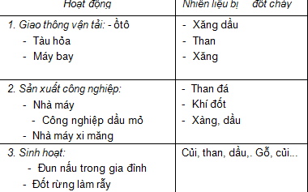
2.Ô nhiễm do hoá chất bảo vệ thực vật và chất độc hoá học
Thuốc bảo vệ thực vật gồm các loại : thuốc trừ sâu, thuốc diệt gây bệnh. Việc sừ dụng thuốc bào vệ thực vật bên cạnh hiệu suất cây trồng còn có tác động bất lợi tới toàn bộ hệ sinh thái, khoẻ cũa con người.
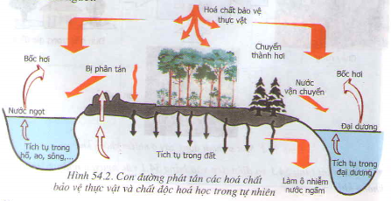
3. Ô nhiễm do các chất phóng xạ
Năng lượng nguyên tử và các chất phóng xạ có khá năng gây đột biến ở naười và sinh vật, gây ra một sô bệnh di truyền, bệnh ung thư
Nguồn ô nhiễm phóng xạ chủ yếu là từ chất thải của công trường khai thác chất phóng xạ, các nhà máy điện nguyên tử,... và qua những vụ thử vũ khí hạt nhân.
4.Ô nhiễm do các chất thải rắn
Chất thải rắn gây ô nhiễm bao gồm các dạng vật liệu được thải ra qua quá trinh sản
xuất và sinh hoạt:
- Các chất thải công nghiệp như đổ cao su, đồ nhựa, giấy, dụng cụ kim loại, đồ thuỷ tinh, tro xi,...
- Các chất thài từ hoạt động nông nghiệp chủ yếu là rác thải hữu cơ như thực phẩm hư hỏng, lá cây,...
- Chất thải từ hoạt động xây dựng gồm có đất, đá, vôi, cát,...
- Chất thải từ khai thác khoáng sản gồm đất, đá,...
- Hoạt động y tế thải ra bông băng bần, kim tiêm,...
Các gia đình thãi ra nhiều loại rác như túi nilon dùng đựng đồ và gói thức ăn, thức ăn thừa,...
5. Ô nhiễm do sinh vật gây bệnh
Bên cạnh các sinh vật có ích, nhiều nhóm sinh vật trong cơ thể mỗi người gây bệnh cho người và các sinh vật khác.. Nguồn gốc gây ô nhiễm sinh học chủ yếu do các chất thải như phân, rác, nước thải sinh hoạt, xác chết sinh vật, nước và rác thải từ bệnh viện... không được thu gom và xử lý đúng cách đã tạo môi trường cho nhiều sinh vật gây hại cho người và động vật phát triển
B. Hướng dẫn giải bài tập trang 160 SGK Sinh học lớp 9
1.Những hoạt động nào của con người gây ô nhiễm môi trường?
ô nhiễm do hoạt động giao thông vận tải, sản xuất công nghiệp, chất thải trong sinh hoạt, chất thải từ các bệnh viện, sử dụng thuốc trừ sâu trong nông nghiệp, do hậu quả của chiến tranh... ô nhiễm từ chất thải có nhiễm phóng xạ, từ các vụ thử vũ khí hạt nhân.
2. Tác hại của ô nhiễm môi trường là gì?
Ô nhiễm môi trường gây tác hại tới đời sông của con người và các sinh vật khác, tạo điều kiện cho nhiều loài vi sinh vật gây bệnh phát triển... Ví dụ: khói, bụi từ hoạt động vận tải và sản xuất công nghiệp gày bệnh phổi. Việc sử dụng thuốc bảo vệ thực vật không đúng cách có tác động bất lợi tới toàn bộ hệ sinh thái, ảnh hưởng tới sức khỏe của con người. Năng lượng nguyên tử và các chất thải phóng xạ có khả năng gây đột biến ở người và sinh vật, gây ra một số bệnh di truyền, bệnh ung thư.
ô nhiễm môi trường còn góp phần làm suy thoái các hệ sinh thái, môi trường sống của con người và sinh vật.
4. Hãy cho biết nguyên nhân của việc ngộ độc thuốc bảo vệ thực vật sau khi ăn rau và quả.
Nguyên nhân là do người trồng rau quả đã sử dụng thuốc bảo vệ thực vật khống đúng cách. Ví dụ: dùng sai loại thuốc, thuốc không đảm bảo chất lượng, dùng quá liều lượng hoặc không tuân thủ quy định về thời gian và thu hoạch rau và quả sau khi phun thuốc bảo vệ thực vật - thu hoạch rau và quả sớm sau khi phun thuốc và bán cho người tiêu dùng...

